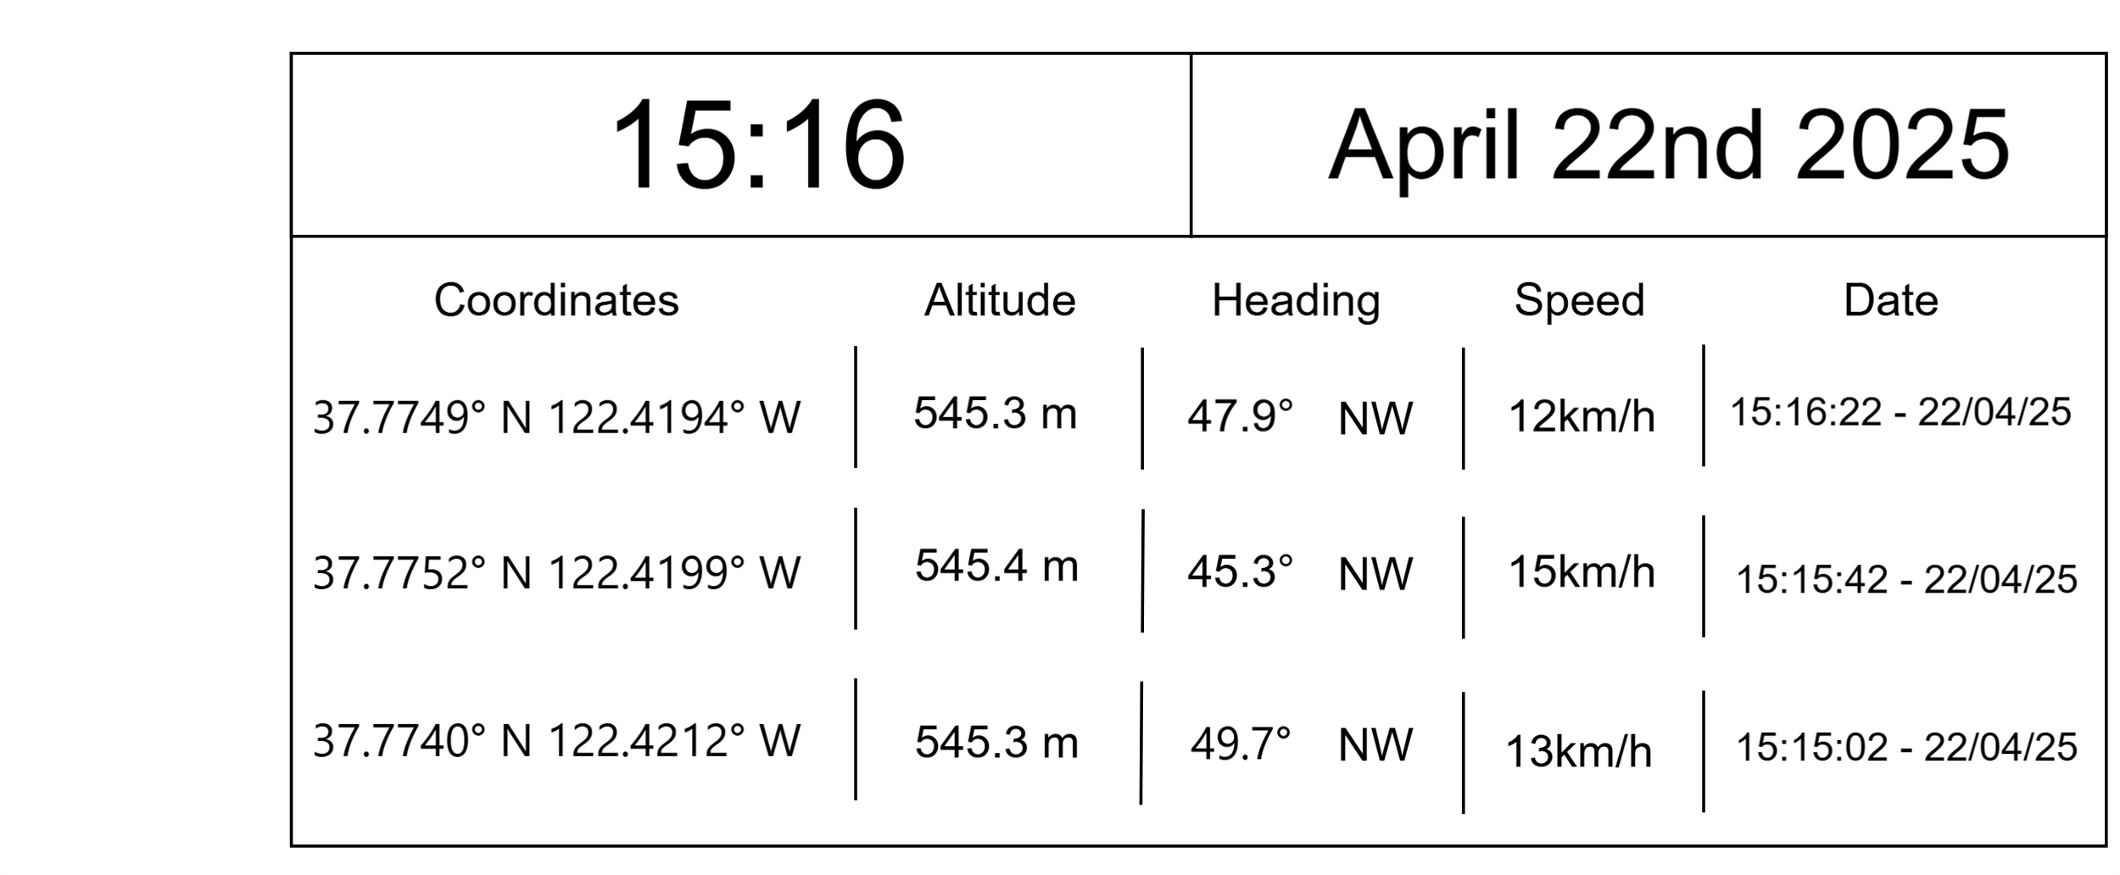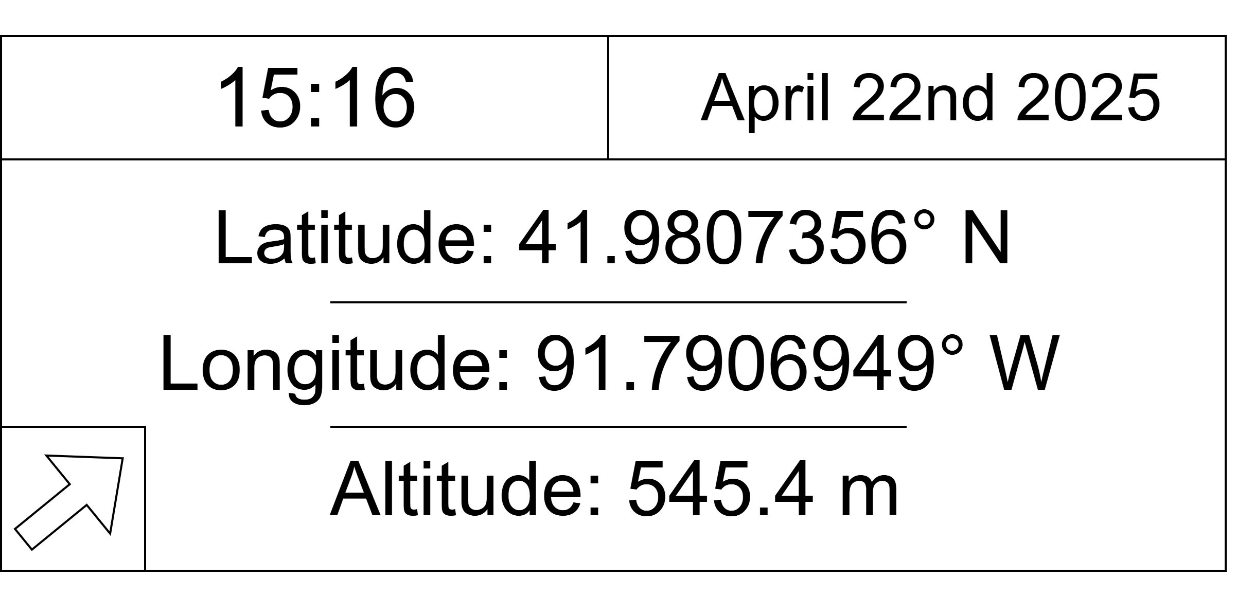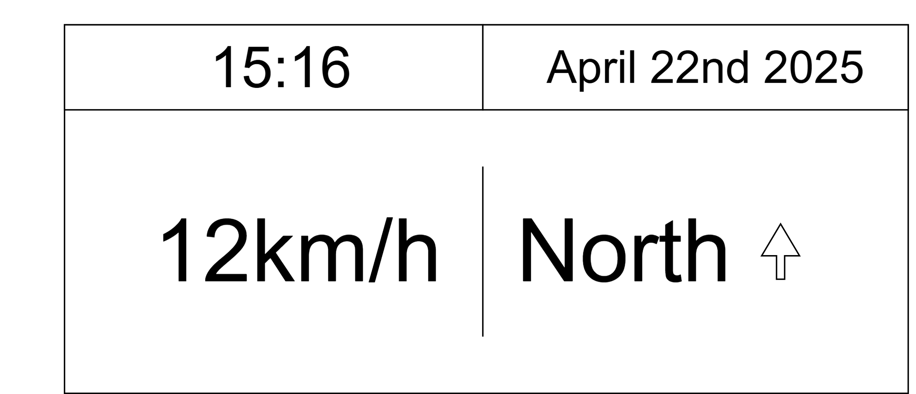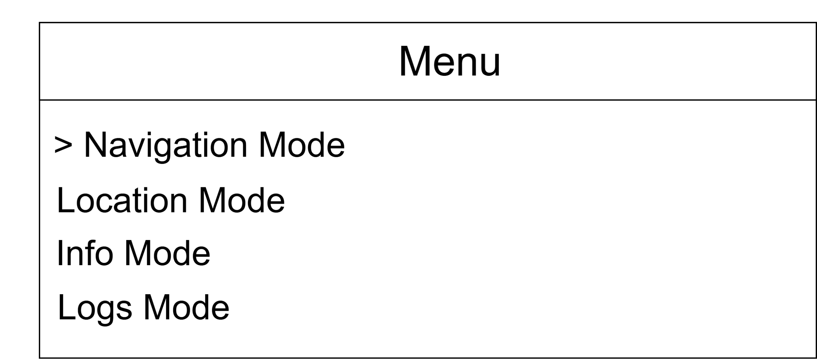

Estes serão os vários modos que o *display* apresentará.

Navegação; Localização; *Logging*; Menu.

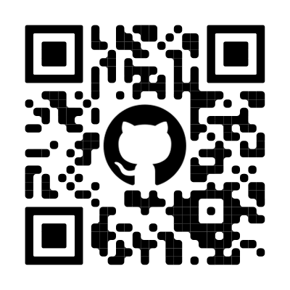

Modos

**Projeto Final de Curso** – Licenciatura em Engenharia Eletrónica, de Telecomunicações e Computadores

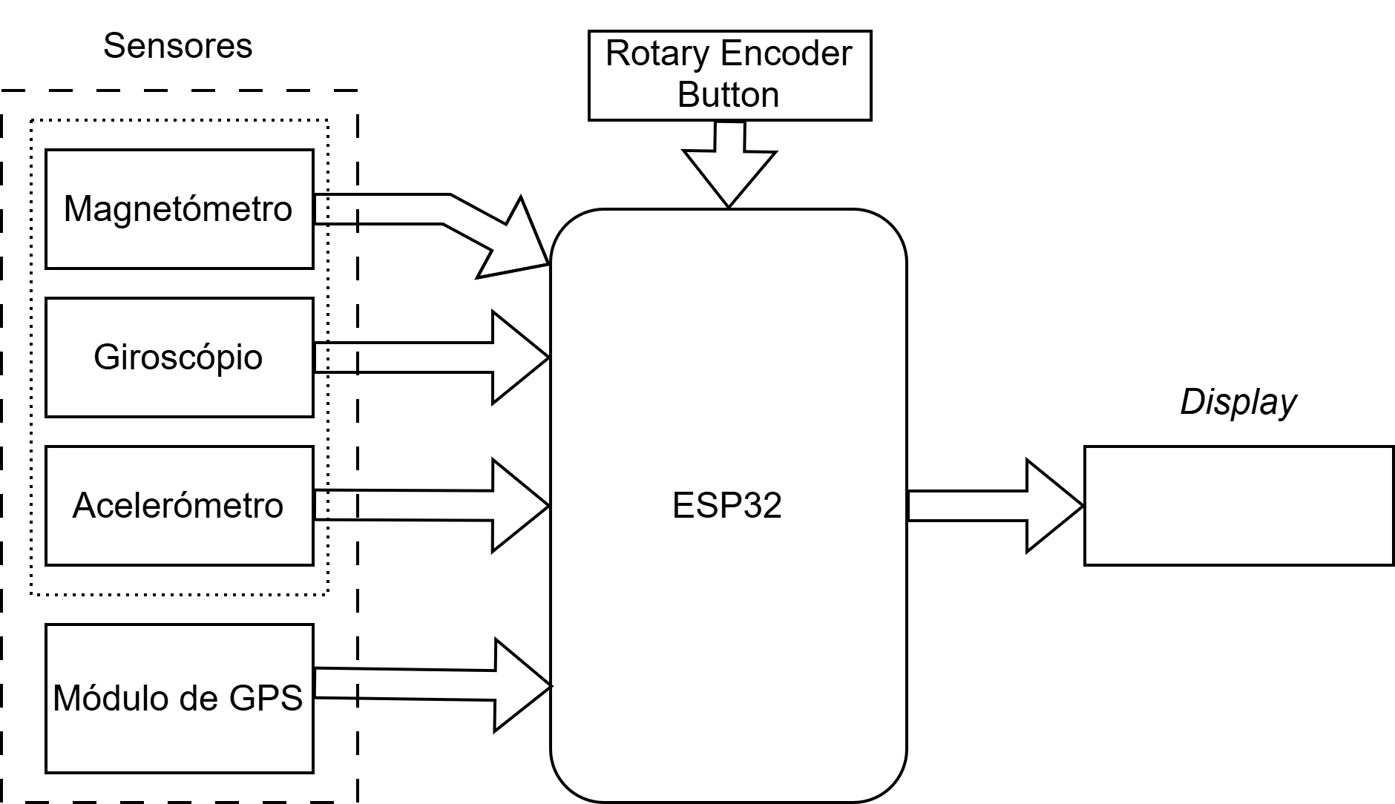

* Aplicação feita na linguagem C;
* Utilização do ambiente da Espressif para desenvolvimento de código;
* Utilização de uma *dashboard* para telemetria;
* Sistema Simples de navegação de baixo consumo de energia para BTT;
* Sistema barato com *display* bem visível sob luz solar direta;
* Disponibiliza a velocidade, orientação e posição de um ciclista;
* Armazena dados localmente em *flash* e remotamente por telemetria;

Objetivos

Ferramentas

Projeto **P47** – Sistema Simples de Navegação para BTT

Aluno: **Diogo** Miguel Fonseca **Santos**

**30/04/25**

Orientador: **Pedro Sampaio**